Sciences et Technologie

Dossier questions / réponses

 | Reports des notes
1 | – MATIERE ET ESSAI Page 2 à 4 | / 20
2 | – PREPARATION ET MISE EN ŒUVRE Page 5 à 9 | / 40
3 | –QUALITE, SECURITE ET ENVIRONNEMENT Page10 à 11 | / 25
4 – CONTROLE ET GESTION DE PRODUCTION Page 12 à 15 |  | / 20
5 | – COMMUNICATION TECHNIQUE Page 15 | / 5
6 | – MAINTENANCE Page16 | / 10
 | Total | / 120

112

Note : _________ / 20

1 – MATIERE ET ESSAI |  | …/ 20
1. Quel est le nom de la matière qui correspond à l’abréviation PA?
……………………………………………………………………………………
 |  | …/ 1

- Selon la fiche matière du PA 6.6 TECHNYL A238 (p 6/16), quelle est la valeur de retrait longitudinal (MoldingshrinkageParallel) ?

…………………………………………………………………………………… | …/ 1
3. Donner la structure macromoléculaire pour le PA 6.6.
…………………………………………………………………………………… | …/ 1

- Compléter le schéma suivant, en indiquant la structure du PA, en fonction des changements d’état.

Chaleur Refroidissement


PA à 20°C

PA à 220°C

PA à 20°C

en granulé

à l’état fondu

solidifié

Structure : ………………….

Structure : ……………………. Structure : ………………………..

…/1.5

2
- Selon la fiche matière du PA 6.6 TECHNYL A238 (p 6/16), quel est le taux de reprise d’humidité (Water absorption) ?

………………………………………………………………………………………………. | …/ 1

- 7 La fabrication de l’adaptateur du tuba est réalisée en TEFABLOC® qui est un élastomère thermoplastique. Qu’est- ce que cela signifie ?

Elastomère : ……………………………………………………………………………….

Thermoplastique : ……………………………………………………………………………….

………………………………………………………………………………. _{…/ 2}

- Afin de valider la réception du lot de matière de TEFABLOC®, la société Alliance plastic réalise dans son laboratoire un essai de mesure de l’indice de fluidité. Quelle norme cadre cet essai ? (p10/16)

Norme : ………………………………………………………………………………………… ^{…/ 0.5}

- Selon la fiche matière (p.5/16), dans quelles conditions l’essai de fluidité du TEFABLOC® a été réalisé et quel indice de fluidité a été obtenu? Donner les valeurs avec les unités.

Température : | 190°C
Charge sur piston : | 10 Kg
Charge sur piston : | 10 Kg | …/1.5
Indice de fluidité : | ……………………… | …/1.5

- Sachant que l’indice de fluidité à chaud du TEFABLOC® est supérieur à
10 g/10min, quelle masse de matière doit-on charger dans le cylindre ?et quel intervalle de temps entre 2 coupes d’extrudats doit -on régler ? (p 10/16)

Masse de l’échantillon dans le cylindre : | ……………………………….
Intervalle de temps entre 2 coupes d’extrudats : | ………………………
Intervalle de temps entre 2 coupes d’extrudats : | ……………………… | …/ 1

- L’essai en laboratoire a permis de collecter des extrudats d’une masse moyenne de 0,53 grammes pour un intervalle de coupe de 10 secondes. A partir de l’équation de la norme p 10/16, calculer l’indice de fluidité pour cet essai.

………………………………………………………………………………………………. | …/ 1
……………………………………………………………………………………………….

- Un lot de matière est déclaré conforme, si son indice de fluidité mesuré ne diffère pas de ± 10% de l’indice de fluidité théorique donné par le fabricant. A partir de cette condition, donner pour cet essai :

L’indice de fluidité minimum acceptable lors de l’essai : | ………………………
L’indice de fluidité minimum acceptable lors de l’essai : | ……………………… | …/ 1
L’indice de fluidité maximum acceptable lors de l’essai : | ………………………

- A partir des réponses aux questions 14 et 15, cet essai sur le lot de TEFABLOC® est accepté ou refusé. (Cochez la bonne réponse)

Lot accepté : |  | Lot refusé : |  |  | …/ 0.5

- Selon l’extrait de norme pour l’essai de dureté SHORE (p 11/16), quelle norme française encadre cet essai ?
Norme française : ……………………… | …/ 0.5

- D’après la fiche matière du TEFABLOC®, quel est son indice de dureté et dans quelle unité est-il exprimé ?

Indice de dureté : ……………………… Unité : ……………………… | …/ 1

Comment appelle-t-on une matière qui reprend de l’humidité après transformation?
- La résine utilisée pour la fabrication de la planche de chasse est de la résine ENYDYNE N50-1912AI (p8/16). A quelle famille de matière appartient-elle ?
Famille de matière : ……………………………………………………. | …/ 1

- Indiquer dans le tableau suivant, le domaine d’application pour les résines isophtalique et orthophtalique (choisir entre : bonne résistance aux agents chimiques, usage général ou bonne résistance à l’eau).

Nom | Utilisation
Orthophtalique | ……………………………………………….
 |  |  | …/ 2
Isophtalique | ………………………………………………. |  | …/ 2

- Selon la fiche matière de la résine ENYDYNE, quel système catalytique est à utiliser pour déclencher la réaction chimique qui provoquera le durcissement ?
Nom du système catalytique (catalyseur) :……………………… | …/ 1

- Comment s’appelle la durée pendant laquelle on peut travailler la résine, sans modification de sa viscosité ? Quelle est cette valeur pour la résine ENYDYNE ?

Nom du temps de travail de la résine : | ……………………… | …/ 1
Valeur pour la résine ENYDYNE : | ……………………… minutes

- Dans la fiche matière (p 8/16), que nous apporte comme information la caractéristique: température de pic < 45°C ?

Caractéristique température de pic < 45°C : ……………………… | …/ 0.5

2 – PREPARATION ET MISE EN ŒUVRE | …/ 40

- L’entreprise ALLIANCE PLASTIC vient de recevoir une commande de tuba de 2000 pièces. On sait que pour l’arceau de tuba le taux de rebut est de 2,5%.

  - Selon l’ordre de fabrication 15598/2014 (p13/16), quelle est :

la masse de la moulée de l’arceau : …………………………………

Le temps de cycle : ………………………………………………………

  - Sachant que le taux de rebut est de 2,5%, calculer :

l’indice de qualité correspondant : |  | ………………………
 |  | ………………………
(Indice = valeur numérique entre 0 et 1) |  | ………………………

…/ 1

…/ 1

- A partir de l’indice de qualité, quelle quantité de pièces faut-il produire pour pouvoir livrer 2000 pièces bonnes ?
Nombre de pièces à produire : ……………………………………………….. |  | …/ 1

- Le PA 6.6 devant être « préparé » avant transformation, calculer le nombre de sacs de 25kg que le magasinier devra sortir des stocks, la veille du début de la
fabrication.…………………………………………………….

…………………………………………………….
Nombre de sacs de PA 6.6 à sortir des stocks :………………………
…/ 2

- Calculer le temps de fabrication (en heure/min/sec) pour réaliser la production de l’OF 15598/2014 :

…………………………………………………………………………………………………

…………………………………………………………………………………………………

…………………………………………………………………………………………………

………………………………………………………………………………………………..

 | Temps de fabrication : | ..… heures …...minutes | … secondes |  | …/ 2

La PME « PALMES & COMPETITIONS » qui commercialise elle-même ses produits souhaite faire évoluer l’aspect visuel et le packaging de son tuba frontal. Etant spécialiste des composites, elle s’oriente vers son sous-traitant afin d’être conseillée sur les choix possibles.

La SARL ALLIANCE PLASTIC propose que le logo de la société soit marqué sur l’arceau de tuba par la technique du marquage à chaud et que le conditionnement soit réalisé en thermoformage.

- Donner sur le schéma suivant, la composition minimum d’un ruban de marquage.
Choix : Couche de colle / Couche de décor / Film support

 |  |  |  | ………………………
 |  |  |  | ………………………
 |  |  |  | ………………………
 |  | Pièce à marquer |  | ………………………
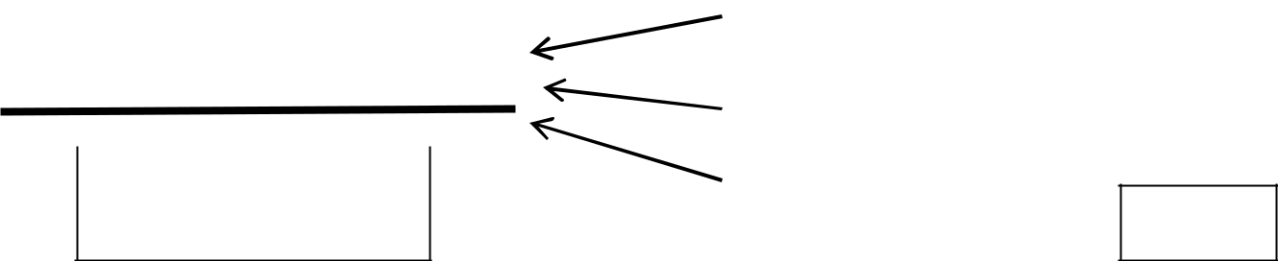
…/ 2

- Expliquer le principe de fonctionnement du marquage à chaud.
- Faire le lien entre le schéma et les éléments par des flèches.

Nom des éléments
Vérin
Support des
pièces
Support chauffant
Poinçon ou cliché
de marquage
Système de dé-
bobinage et
rembobinage
Ruban de
marquage
Pièce à marquer
… / 3

…………………………………………………………………………………………………

…………………………………………………………………………………………………
- La PME « PALMES & COMPETITIONS » qui fabrique depuis plusieurs années la planche de chasse en moulage au contact souhaite améliorer les conditions de travail de son personnel en passant à l’infusion. Après réception et préparation de ses 2 moules pour la fabrication en infusion, elle souhaite mouler une pièce n° zéro afin de valider le projet.

Elle réalise des calculs préparatoires afin d’optimiser ses consommations de matière et limiter au maximum sa production de déchets.
L’expérience d’un des salariés dans l’infusion, lui permet de connaître les besoins pour chaque matière.

 | Matière | Besoin lors de la fabrication
 | Gel-coat en application manuelle | 700 g/m²
 | Mat « en moulage au contact » | Coefficient d’imprégnation = 2
 | Tissus « en infusion » | Coefficient d’imprégnation = 1
 | Tissus « en infusion » | mais rajouter 25% pour les
 |  | consommables
 | Catalyseur PMEC | 2 %

Réaliser les calculs préparatoires de la coque de la planche de chasse pour le gel-coat, la résine et le catalyseur :

 |  |  |  |  | Catalyseur |  |  |  |  |  |  | Catalyseur
Matière | Surface |  | Gel coat |  | pour |  | Fibre |  |  | Résine |  | pour
Matière | Surface |  | (en gr) |  | gel-coat |  | (en g) |  |  | (en g) |  | résine
 |  |  |  |  | (en g) |  |  |  |  |  |  | (en g)
Gel coat | 0,90 m² |  | ……… |  | ………
Gel coat | 0,90 m² |  | ……… |  | ………
1 Mat 100 | 0,90 m² |  |  |  |  |  | 100x0,9= |  |  | ……… |  | ………
(contact) | 0,90 m² |  |  |  |  |  | 90 g |  |  | ……… |  | ………
3 tissus équilibrés |  |  |  |  |  |  | 300x0,9x3  = |  |  | ……… |  | ………
en 300 | 0,90 m² |  |  |  |  |  |  |  |  | ……… |  | ………
en 300 | 0,90 m² |  |  |  |  |  | 810 g |  |  | ……… |  | ………
(infusion) |  |  |  |  |  |  |  |  |  | ……… |  | ………


…/ 8

…………………………………………………………………………………………………

- La fabrication de pièces en composites par la technique de l’infusion impose l’utilisation d’un certain nombre de « produits techniques ». Expliquer dans le tableau suivant le rôle de chacun dans la phase d’infusion.


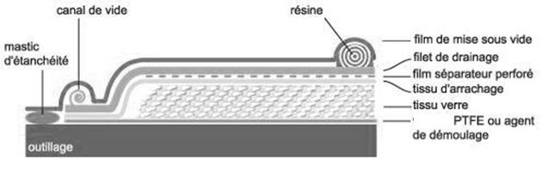

 | Nom des produits techniques |  | Rôle dans la phase d’infusion
 |  |  | …………………………………………………….
 | Tissu d’arrachage ou délaminage |  | …………………………………………………….
 |  |  | ……………………………………………………
 |  |  | …………………………………………………….
 | Film séparateur perforé ou non |  | …………………………………………………….
 | perforé |  | …………………………………………………….
 |  |  | …………………………………………………….
 | Filet de drainage |  | …………………………………………………….
 |  |  | …………………………………………………….
 |  |  | …………………………………………………….
 | Film de mise sous vide |  | …………………………………………………….
 | et mastic d’étanchéité en rouleau |  | …………………………………………………….
 |  |  | …………………………………………………….
 | Tuyau spiralé ou canal de vide |  | …………………………………………………….
 |  |  | ……………………………………………………..
 |  |  |  |  |  | …/ 10

- Compléter le schéma, en indiquant les numéros correspondant aux éléments mettant en œuvre la fabrication d’une pièce simple, en infusion.

  - le filet de drainage, tissu d’arrachage ou microperforé
  - le tuyau spiralé
  - la pompe à vide
  - la pièce moulée
  - la bâche à vide
  - le tuyau d’aspiration pour le vide
  - le récipient pour récupérer l’excès de résine
  - la résine catalysée
  - le joint d’étanchéité
  - l’outillage

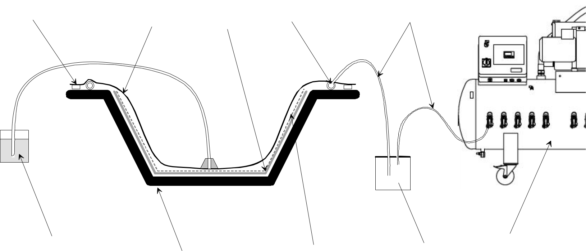

…/ 10

3 – QUALITE, SECURITE ET ENVIRONNEMENT | …/ 25

- Après démoulage de la planche de chasse, les déchets sont triés et évacués dans des poubelles différentes.
Quelle norme ISO permet le contrôle du management environnemental ?

- Citer 3 équipements individuels qu’il est obligatoire de porter lors de l’utilisation d’une résine Polyester.

……………………………………………………
…………………………………………………… | …/ 3
……………………………………………………

- Sur le bidon de la résine on peut voir les pictogrammes suivants. Donner la signification pour chaque pictogramme du tableau.

………………… | ………………… | ………………… | …………………


…/ 4

Depuis la création de l’entreprise « PALMES & COMPETITIONS » 20 000 palmes ont été produites en pré-imprégné. 360 pièces ont été considérées comme mauvaises et ont été écartées. Ces dernières sont classées par type de défauts.

 | Repère du défaut | Nature du défaut |  | Nombre
 | A | Mauvaise cuisson |  | 17
 | B | Reste de film |  | 135
 | C | Déformation après démoulage |  | 21
 | D | Non-respect du plan de drapage |  | 58
 | E | Rupture de linéarité de fibre |  | 65
 | F | Porosité excessive |  | 19
 | G | Mauvais détourage |  | 45

- Remplir le tableau suivant afin de réaliser un Pareto cumulé.
Le tableau est à remplir par ordre décroissant du nombre de défauts.

Repère du défaut | Nombre | % arrondis au plus | % cumulé
Repère du défaut | Nombre | près 2 chiffres après la | % cumulé
 |  | virgule
B | 135 | 135x100/360=37,50% | 37,50%
E | 65 | 65x100/360=18,06% | 37,50+18,05=55,55%
%
…… | …… | …… | ……
…… | …… | …… | ……
…… | …… | …… | ……
…… | …… | …… | ……
…… | …… | …… | 100%
 | Total :360 | 100% | Total = 100%

- Réalisez le diagramme de Pareto cumulé.
Les colonnes, le % de défauts et la courbe les% cumulés.

%
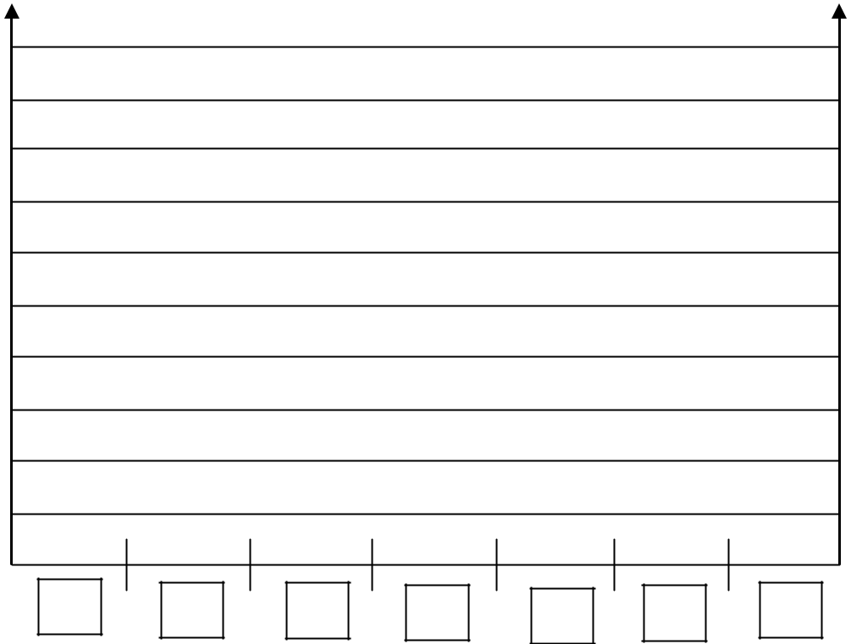

100

90

80

70

60
55,56

50

40
37,50

30

20
18,06

10

0

B | E | …… | ………

…/ 9

- cumulé

100

90
80
70
60
50
40
30
20
10
0 | …/ 7

- Quels sont les défauts qui occasionnent au moins 80% des rebuts de production?

  - ……………………………………

  - ……………………………………

-…………………………………… | …/ 2

- ……………………………………

4 – ANALYSE DE LA PRODUCTION | …/ 20

La PME « PALMES & COMPETITIONS » qui réalise la planche de chasse en infusion souhaite faire une analyse comparative entre le coût matière de la pièce en moulage en contact et en infusion.
Elle désire améliorer les conditions de travail dans son atelier mais ne souhaite pas augmenter le prix de vente de sa planche de chasse. Elle possède déjà une centrale de vide « Compositvac E100 » et estime que les coûts de main d’œuvre entre infusion et moulage au contact seront équivalents. De ce fait, seule l’étude du coût matière sera réalisée.

 | Extrait d’une facture matière
 | DESCRIPTION |  | UNITE | QUANTITE |  | PRIX UNITAIRE |  | MONTANT
 |  |  |  |  |  |  |  | HT
 | Mastic butyle étanchéité |  | Rouleau de | 22.00 |  | 4.16 |  | 91.52
 | Mastic butyle étanchéité |  | 12ml | 22.00 |  | 4.16 |  | 91.52
 | Mat 100 |  | kg | 28.00 |  | 4.86 |  | 136.08
 | Tissus 300 |  | kg | 31.00 |  | 4.05 |  | 125.55
 | Tissus d’arrachage |  | m² | 45.00 |  | 1.82 |  | 81.90
 | Film perforé 150P3 |  | m² | 45.00 |  | 0.81 |  | 36.45
 | Filet de drainage |  | m² | 200.00 |  | 0.50 |  | 100.00
 | Tuyau spiralé Pliospire |  | 25 ml | 1.00 |  | 20.75 |  | 20.75
 | Tube PE diamètre 10x12 : |  | Bobine de | 1.00 |  | 62.99 |  | 62.99
 | bobine 100ml |  | 100ml | 1.00 |  | 62.99 |  | 62.99
 | Bâche à vide 65micron : |  | Rouleau de | 1.00 |  | 228.00 |  | 228.00
 | rouleau 300m² |  | 300m² | 1.00 |  | 228.00 |  | 228.00
 | Gel‐coat polycore |  | 20 kg | 1 |  | 115.20 |  | 115.20
 | Résine NORSODYNE ou |  | 25kg | 1 |  | 130.25 |  | 130.25
 | ENYDYNE (polyester) |  | 25kg | 1 |  | 130.25 |  | 130.25
 | LUPEROX K1S (catalyseur) |  | kg | 5 |  | 7.42 |  | 37.10

- A partir de l’extrait d’une facture d’achat de matière, calculer le coût matière de chaque élément entrant dans la fabrication de la planche de chasse (en moulage au contact et infusion). Compléter dans le tableau suivant.

 |  | Utilisé | Utilisé
 | quantités | pour | pour |  |  |  | Calcul du Montant HT
DESCRIPTION | quantités | pièce | pièce | Tarif/ unité |  |  | Calcul du Montant HT
DESCRIPTION |  | pièce | pièce |  |  |  | Prendre les 2 chiffres après
DESCRIPTION | utilisées | moulée | moulée |  |  |  | Prendre les 2 chiffres après
 | utilisées | moulée | moulée |  |  |  | la virgule sans arrondir
 |  | en | en |  |  |  | la virgule sans arrondir
 |  | contact | infusion
Mastic butyle | 2 x 5.2ml |  | x | Exemple : |  |  | (4.16 /12) x 10.4
Mastic butyle | 2 x 5.2ml |  | x | 4.16 € / 12ml |  |  | = 3.60€
 |  | x | x |  |  |  | 1.8m² x 100g = 180g =
Mat 100 | 2 x 0.90m² | x | x | 4.86 € / kg |  |  | 0.18kg
 |  |  |  |  |  |  | 0.18 x 4.86 = 0.87€
Tissus de verre en | 6 x 0.90m² | x | x | ……… |  |  | ………………………..
300g/m² | 6 x 0.90m² | x | x | ……… |  |  | ………………………..
Tissus d’arrachage | 2 x 0.90m² |  | x | ……… |  |  | ………………………..
Tissus d’arrachage | 2 x 0.90m² |  | x | ……… |  |  | ………………………..
Film perforé 150P3 | 2 x 0.75m² |  | x | ……… |  |  | ………………………..
Film perforé 150P3 | 2 x 0.75m² |  | x | ……… |  |  | ………………………..
Filet de drainage | 2 x 0.60m² |  | x | ……… |  |  | ………………………..
Filet de drainage | 2 x 0.60m² |  | x | ……… |  |  | ………………………..
Tuyau spiralé | 2 x 5ml |  | x | ……… |  |  | ………………………..
Tuyau spiralé | 2 x 5ml |  | x | ……… |  |  | ………………………..
Pliospire | 2 x 5ml |  | x |  |  |  | ………………………..

Tube PE diamètre | 2 x 2.5ml |  | x | ……… |  |  | ………………………..
10x12 : bobine | 2 x 2.5ml |  | x | ……… |  |  | ………………………..
100ml
Bâche à vide | 2 x 2.5m² |  | x | ……… |  |  | ………………………..
65micron : rouleau | 2 x 2.5m² |  | x | ……… |  |  | ………………………..
300m²
Gel-coat | 1300 g | x | x | ……… |  |  | ………………………..
 |  |  |  | ……… |  |  | ………………………..
Résine Polyester | 2.5 kg | x | x | ……… |  |  | ………………………..
 |  |  |  | ……… |  |  | ………………………..
LUPEROX K1S | 76 g | x | x | ……… |  |  | ………………………..
 |  |  |  | ……… |  |  | ………………………..
 |  |  |  |  | Réservé |  | Réservé correcteur
 |  |  |  | correcteur
 |  |  |  |  | …. / 5 |  |  | …. / 10

- Calculer le coût matière pour la pièce réalisée en moulage au contact :

………………………………………………………………………………………….. | …/ 1

- Calculer le coût matière pour la pièce réalisée en infusion :
…………………………………………………………………………………………..……………

…/ 1

……………………………………………………………………………..

- Calculer le surcoût matière de la pièce en infusion par rapport à celle moulée en

contact :………………………………………………………………… | …/ 1

- Sachant que le prix de vente est de 215 €, calculer en % la part du coût matière pour une pièce faite en infusion.
………………………………………………………………………………………….. |  |  | …/ 2

5 – COMMUNICATION TECHNIQUE | …/ 5

- A partir des informations de l’extrait du plan d’outillage (doc. ressources p 4/16), trouver la masse du moule.
Masse du moule d’arceau de tuba = ………………………… | …/ 0.5

- L’entreprise ALLIANCE PLASTIC désire recommander un anneau de levage chez la société RABOURDIN. Elle souhaite vérifier les caractéristiques avant de passer commande. Elle estime (avec un coefficient de sécurité) que le moule pèse 350 daN et désire ne mettre plus qu’un seul anneau de levage pour le monter.

A partir du document ressources p 14/16, quelle référence d’anneau de levage doit-elle
commander ?
 |  |  | …/ 1
 | REF anneau de levage : ………………………… |  | …/ 1

- Afin de diminuer ses temps de changement de production, l’entreprise souhaite équiper ses moules de queue d’éjection avec ressort de rappel.

Sur l’extrait du plan, ci-dessous, relever la valeur de déplacement maximum de la batterie d’éjection qui correspondra à la course recommandée du ressort.

Course de déplacement de la batterie mesurée sur le plan = cote lue = |  |  |  | …………mm
Valeur réelle de déplacement de la batterie (échelle 1/2) = cote réelle = |  |  |  | …………mm
 |  |  |  |  |  | …/ 1.5
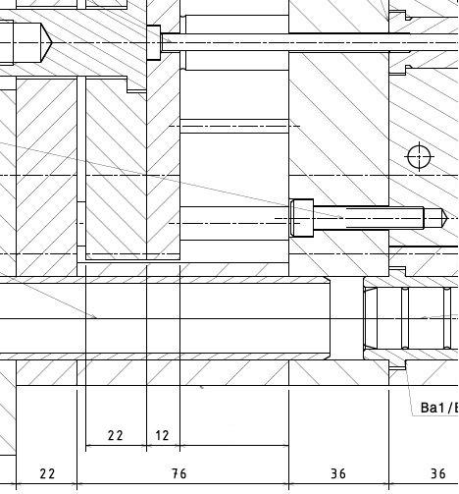

- A partir du document ressources p 15/16 et sachant que l’entreprise souhaite que la durée de vie de ses ressorts soit maximale (durée de vie optimale repère A), trouver la référence du ressort le plus approprié à commander. (La queue d’éjection mesure 20 mm de diamètre)

REF ressort d’éjection | : ……………………………….. |  |  | …/ 2
 |  | MAINTENANCE | …/ 10

- A partir du document ressources p 16/16, donner le nom des différents éléments représentés ci-dessous.
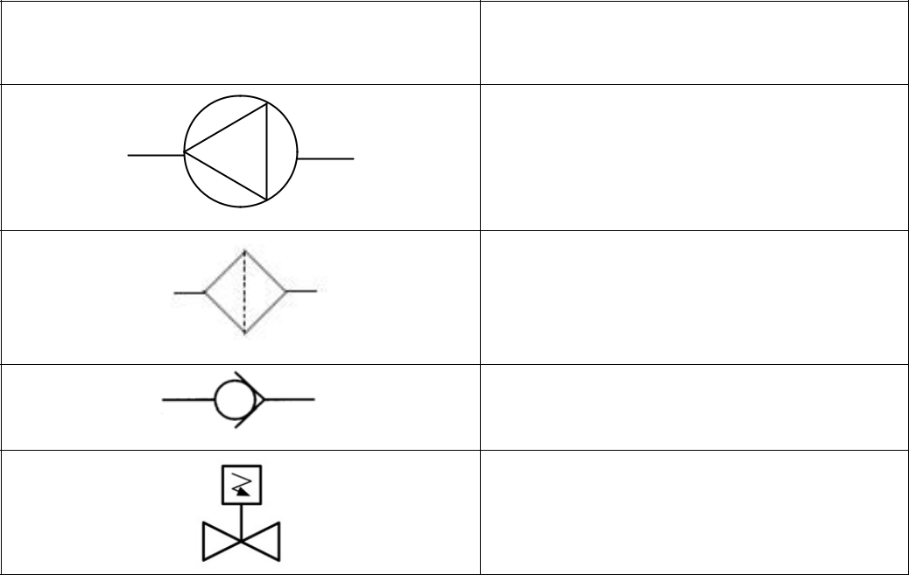

SYMBOLE | Nom des éléments
 | …………………

…………………

…………………

…………………

…/ 5

- A partir du document ressources p16/16, donner la référence de la pompe à vide qui servira à infuser la planche de chasse.
REF centrale de vide : |  | …/ 2

- La pompe à vide arrive à 1000 heures de fonctionnement. Le service maintenance souhaite commander les pièces afin de réaliser cette maintenance préventive.

Donner les références des 3 articles à commander.

Référence | …………………
article 1 | …………………
Référence | …………………
article 2 | …………………
Référence | …………………
article 3 | …………………

…/ 3

